Quelles politiques économiques dans le cadre européen ?
--
La politique européenne de la concurrence
--
Fichier d’activités

Étape 1 : vérification des connaissances

Exercice 1 : Vrai ou faux ?
 | Vrai ou faux ? | Justification
Le droit européen de la concurrence a inspiré le droit de la concurrence américain.
Le droit de la concurrence s’inscrit dans le cadre de la fonction de redistribution des ressources de la théorie des fonctions des pouvoirs publics de Richard Musgrave.
Le droit européen de la concurrence repose principalement sur 4 piliers : la lutte contre les ententes et les cartels, la lutte contre les positions dominantes, la limitation des aides d’État et le contrôle des opérations de communication.
C’est uniquement par des amendes que les autorités en charge de sanctionner les infractions au droit de la concurrence font respecter ce droit.
La plupart des règles du jeu concurrentiel sont inscrites dans le Traité de fonctionnement de l’Union européenne.

Exercice 2 : Complétez le texte à trous avec les termes suivants : plateformes numériques, concurrence, Joseph Schumpeter, industrielle, qualité, l’innovation, concentrations, débat, champions européens, démantèlement
La politique de la concurrence fait l’objet de plusieurs critiques. Tout d’abord, elle fait .....................................car elle peut entrer en conflit avec la politique ................................................ et empêcher la constitution de ....................................................................................à même de résister à la concurrence internationale. Pour certains économistes comme........................................................................, les ............................................................entre entreprises et les pouvoirs de marché sont mêmes favorables à...................................... . Ensuite la politique de la concurrence fait débat puisque l’ouverture à la .................................................menace certains services collectifs marchands et le ......................................................... des monopoles publics fait naître des craintes sur l’emploi et la ............................................du service public. Finalement, elle semble ne pas être en mesure de faire face au pouvoir de marché des ........................................comme les GAFAM américaines ou les BATX chinoises.
Étape 2 : travail sur documents

Document 1 : La politique de la concurrence : avantages et limites
La politique de la concurrence tire sa justification du fait que des marchés pleinement concurrentiels garantissent la meilleure allocation des ressources et des avantages en termes de prix, de qualité et d'innovation pour les consommateurs. En particulier, le bon fonctionnement concurrentiel des marchés fait disparaître les entreprises peu performantes ou à la technologie dépassée, attirant capitaux et emplois vers les secteurs et les technologies plus performants ; cet effet dynamique, souvent oublié par ceux qui ne voient dans la concurrence qu'un vecteur d'abaissement des prix, conditionne l'innovation et sa diffusion dans le tissu économique. Toutefois, la présence [...] de comportements stratégiques des entreprises (ententes, abus de position dominante) empêche parfois ces mécanismes vertueux de jouer. Pour diverses raisons, les prix ne constituent plus de bons signaux pour orienter les décisions. Dans de tels cas, la politique de la concurrence est chargée de corriger les imperfections liées aux comportements des entreprises qui entravent le bon fonctionnement des marchés. [...] En dépit de leur cohérence, les principes qui viennent d'être énoncés se heurtent à différentes limites dans leur mise en œuvre. Alors que ses principaux concurrents n'ont pas toujours des pratiques équivalant aux siennes, la question est de savoir dans quelle mesure l'Union européenne défend efficacement ses intérêts, et le cas échéant quelles mesures complémentaires seraient utiles. [...] Cette asymétrie dans l'application de la politique de la concurrence crée le risque pour les entreprises européennes d'être confrontées à des concurrents qui peuvent s'appuyer sur une position dominante sur leur marché national.
Sébastien JEAN, Arme PERROT et Thomas PHIUPPON,
Note n° 51 du Conseil d'analyse économique, mai 2019.

- Quels sont les bénéfices attendus d’un fonctionnement concurrentiel des marchés ?
- Quels comportements des entreprises menacent ces bénéfices ?
- Quel est le rôle de la politique de la concurrence ?
- Pourquoi la politique de la concurrence peut-elle introduire une distorsion de concurrence entre les entreprises européennes et leurs concurrents internationaux ?

Document 2 : Les sanctions pour lutter contre les ententes
L’amende de base est fixée de manière forfaitaire (selon la gravité de l’infraction et sa durée), puis la commission module le niveau de sanction en fonction de facteurs aggravants (tels que la récidive) ou atténuants (la collaboration avec les autorités de la concurrence) pour atteindre le montant final, lequel ne peut [...] excéder 10 % du chiffre d’affaires mondial hors taxes des firmes. Afin de pouvoir prouver l’existence des ententes pour lesquelles elle investigue, la Commission européenne a mis en place depuis 1996 un programme de clémence[...] sur le modèle américain qui permet à la firme impliquée dans la collusion de bénéficier d’une annulation ou d’un allègement de son amende si celle-ci dénonce l’entente et/ou apporte la preuve de son existence.
Jean-Christophe Defraigne et Patricia Nouveau,
Introduction à l’économie européenne, De Boeck Supérieur, 2017.

- Quels sont les différents critères qui permettent de déterminer le montant des amendes ?
- Le montant des amendes est-il plafonné ?
- Montrez que le programme de clémence repose sur la logique du dilemme du prisonnier étudié en classe de première.

Document 3 : Amende dans l’industrie pharmaceutique
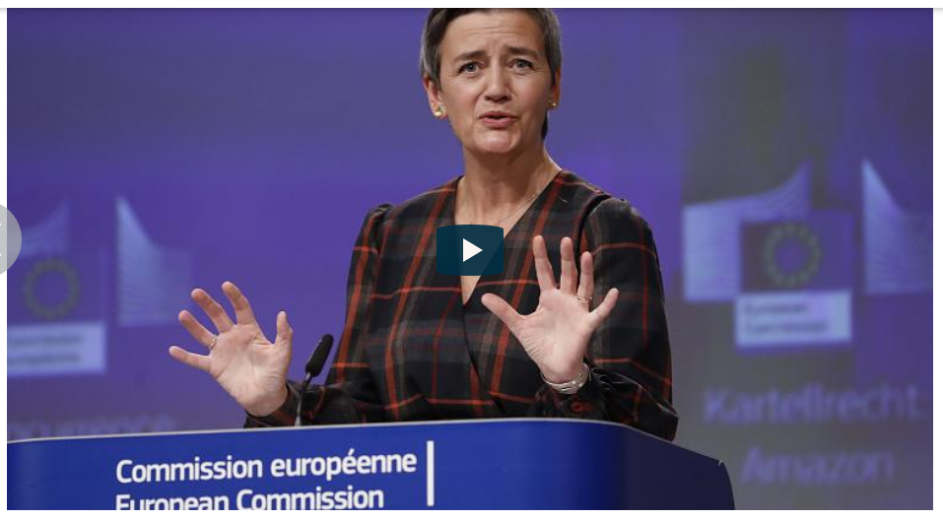
La Commission européenne inflige une amende de plus de 60 millions d’euros contre deux entreprises pharmaceutiques. L’institution accuse la société israélienne Teva et l’américaine Cephalon d’entente afin de retarder l’arrivée sur le marché européen d’un médicament générique contre les troubles du sommeil. Pour la vice-présidente de la Commission de telles pratiques sont illégales et intolérables. "Cela veut dire que pendant des années, les patients, les systèmes de santé nationaux et les contribuables ont été les perdants de la baisse des prix", insiste Margrethe Vestager. L’affaire porte sur le modafinil, le produit phare de Cephalon. Le médicament est employé principalement pour les personnes qui souffrent de narcolepsie*. Les principaux brevets concernant cette molécule ont pris fin en 2005 en Europe, date du début de l'entente qui s'est poursuivie jusqu'en 2011.
Lien vers la vidéo : https://fr.euronews.com/2020/11/26/amende-de-la-commission-europeenne-contre-deux-societes-pharmaceutiques
Amende de la Commission européenne contre deux sociétés pharmaceutiques, Euronews,26 novembre 2020
*Narcolepsie : trouble du sommeil
- Pour quelle raison ces entreprises ont-elles été sanctionnées ?
- Quelle(s) conséquence(s) pour les consommateurs ?
- Si l’amende représente 10 % du chiffre d’affaires mondial de ces entreprises pouvez-vous estimez ce chiffre d’affaires ?

Document 4 : Alstom-Siemens : « le droit européen de la concurrence doit se renouveler »
En accordant au droit de la concurrence le rôle d’assurer la promotion de l’innovation, l’Union européenne a créé une situation d’incertitude juridique qui doit être levée, analyse la juriste Marie Cartapanis, dans une tribune au « Monde ».
Tribune - Le 6 février, la Commission européenne interdisait le projet de concentration franco-allemand entre Siemens et Alstom. Les controverses se sont enchaînées. Les critiques émises par Bruno Le Maire, ministre de l’économie et des finances, qui avait qualifié cette décision de « grossière erreur », ont conduit un collectif composé d’une cinquantaine d’économistes, au contraire, à justifier cette décision à cause des restrictions de concurrence que cette fusion aurait pu engendrer (« Alstom-Siemens : pourquoi la Commission a raison de rejeter la fusion », Les Echos du 12 février). Certains arguent que le droit européen de la concurrence s’oppose à l’émergence de « champions européens » dans le domaine technologique et qu’il nuit à la compétitivité et à l’innovation, adossées à la taille des entreprises. Les rapports, à ce sujet, se multiplient (Commission européenne, Autorité de la concurrence, Inspection générale des finances, Conseil d’analyse économique).

Marie Catarpanis, Alstom-Siemens : « le droit européen de la concurrence doit se renouveler », Le Monde, 5 août 2019.

- Quelle est la position du ministre de l’économie et des finances sur la question de la fusion entre Alstom et Siemens dans le secteur du ferroviaire ?
- Quels sont les arguments sous-jacents à cette prise de position ?

Document 5 : Alstom-Siemens : Pourquoi la Commission a raison de rejeter la fusion

Nous avons observé avec préoccupation les pressions politiques exercées sur la Commission européenne à l'occasion de la fusion entre Siemens et Alstom et plus encore par les réactions politiques qui ont fait suite à la décision d'interdiction. En particulier, les annonces par les gouvernements français et allemands, d'initiatives visant à assouplir la politique de concurrence européenne afin de favoriser les fusions entre les grandes entreprises européennes sont extrêmement préoccupantes. L'application de la politique de concurrence doit rester indépendante de toute ingérence politique fondée sur l'idée d'objectifs industriels européens et continuer à répondre aux considérations d'efficacité et de protection du processus concurrentiel.
[...] L'argument selon lequel il suffirait que deux entreprises fusionnent et gagnent en taille pour devenir plus compétitives sur les marchés internationaux est fallacieux. Siemens et Alstom occupent déjà une place de premier rang sur les marchés internationaux, et par là même bénéficient d'importantes économies d'échelle et de gamme. Nous n'avons entendu dans le débat public aucune explication des raisons pour lesquelles leur union devrait donner lieu à des gains d'efficacité significatifs (et la Commission européenne a déclaré dans son communiqué de presse que les sociétés n'ont pas étayé de telles allégations d'efficacité).
En l'absence de gains d'efficacité résultant de la fusion, l'élimination de la concurrence entre Siemens et Alstom pourrait fort bien augmenter leurs bénéfices, mais cela rendrait la nouvelle entité moins compétitive sur les marchés internationaux et nuirait à ses clients, tels que les opérateurs ferroviaires et les gestionnaires d'infrastructures ferroviaires qui devraient probablement payer des prix plus élevés et profiter de moins d'innovation et de qualité, et finalement nuirait aux utilisateurs de ces réseaux.
Sans surprise, leurs clients se sont fortement opposés à la transaction (les clients actuels et potentiels auraient été les premiers à soutenir une telle fusion si Siemens devait devenir plus compétitif après avoir pris le contrôle d'Alstom).
Le droit de la concurrence n'empêche pas la formation de champions nationaux ou européens dès lors qu'une fusion génère des synergies et des complémentarités suffisamment fortes entre les parties à la fusion. D'ailleurs, la Commission européenne n'interdit que rarement des fusions, et ne le fait que lorsque les effets anticoncurrentiels prévisibles pour les acheteurs et les consommateurs sont élevés et qu'aucun gain d'efficacité n'est probable.
Les études empiriques mettent en évidence de façon de plus en plus convaincante une augmentation croissante du pouvoir de marché des entreprises et de la concentration des marchés, ce qui militerait plutôt pour une application plus stricte du droit de la concurrence, dans une logique qui ne réponde qu'à des critères impartiaux d'efficacité et non pas à de l'opportunisme politique. L'Europe a besoin d'entreprises plus efficaces, plus compétitives et plus innovantes. Favoriser des fusions qui réduisent la concurrence ne ferait qu'accomplir le contraire.
Collectif d’économistes, Alstom-Siemens : pourquoi la commission a raison de rejeter la fusion, Les Echos, 12 février 2019.
- L’interdiction des fusions entre entreprises par la Commission européenne est-elle courante ?
- Quels sont les arguments de ce collectif d’économistes pour justifier la décision de la Commission européenne ?

Document 6 : Europe et services publics : un bilan des libéralisations

Depuis les années 1980, l’Union européenne et les Etats membres ont conduit des politiques de libéralisation des services publics de réseau (communications, énergie, transports), avec l’ouverture progressive à la concurrence d’activités jusque-là organisées en situation de monopole national ou territorial.
Si on introduit de la concurrence, celle-ci tend à être oligopolistique : seul un petit nombre d’entreprises entrent en jeu, souvent à l’échelle européenne (le marché de l’électricité est ainsi dominé entre quatre acteurs), ce qui limite la concurrence et leur donne beaucoup de latitude pour fixer les prix ou la variété des services. On se retrouve ainsi avec les défauts du monopole... sans ses avantages (réduction des « coûts de transaction », par exemple) ! La concurrence se développe surtout sur des niches ou sur certains segments de marché (« écrémage »). Les statuts des opérateurs historiques, qui étaient presque partout de droit public, relèvent du droit commun. Les opérateurs tendent à développer des segmentations sociales et territoriales et à diversifier leurs activités comme leurs terrains d’action, mettant en cause les principes antérieurs d’égalité de traitement ou d’universalité. La rentabilisation financière devient prioritaire au risque d’entraver la durabilité. On observe un recours à des externalisations croissantes aux effets négatifs sur la société. Enfin, dans le domaine des relations sociales, la tendance est à la précarisation des emplois (emplois temporaires, mini-jobs, travail en statut d’indépendant ou sous-traité, salarisation et/ou formations internes réduites, reconversions professionnelles plus fréquentes...) davantage qu’à une généralisation du dumping social.

Pierre Bauby, « Europe et services publics : un bilan des libéralisations, Alternatives économiques, 18 février 2019.
https://www.alternatives-economiques.fr/europe-services-publics-un-bilan-liberalisations/00088240

- En quoi consiste le processus à l’œuvre depuis les années 1980 dans les services publics de réseaux ?
- Quels sont les avantages attendus de ce processus ?
- Quelle conséquence économique « paradoxale » constate Pierre Bauby ?
- Quelles sont les autres conséquences négatives de ces libéralisations ?

Étape 3 : tâche finale

S’entraîner au baccalauréat
Proposer une stratégie de réponse (contenu de l’introduction + plan+ utilisation des documents) pour l’un de ces deux sujets d’EC3 :
Sujet n° 1 : À l’aide de vos connaissances et du dossier documentaire, vous montrez quelles sont les modalités de la politique européenne de la concurrence.
Sujet n° 2 : À l’aide de vos connaissances et du dossier documentaire, vous montrerez que la politique européenne de la concurrence fait débat.

